Association déclarée à la s/préfecture de Meaux
Affiliation FFKAMA n° 770012
Siret n° 431 668 029 00017
Agrément Ministériel
Dojo David DOUILLET - Parc Buffon
http://www.karate-clayesouilly.net

SAISON 2025 - 2026
Le Président :
M. Pierre Lafond
' : 06 60 39 35 01

Les Professeurs :
Pascal MAGNY (7^{éme} DAN)
Frédéric MAGNY (4ème DAN)

Dossier d’inscription à compléter pour le premier cours :
- Fiche d’inscription jointe (avec photo)
- Demande de licence par Internet

- 1 Certificat médical pour les nouveaux adhérents
OU
- Sur l’honneur suite au questionnaire de santé. Seulement pour les adhérents ayant déjà fourni un certificat médical de moins de 3 ans (voir notes explicatives en annexes)

Frais d’inscription annuel (licence + assurance + frais secrétariat) :
50 € pour le Karaté
Chèque à l’ordre du KC Claye Souilly
Joindre un chèque encaissable de suite et ou bien différé en septembre, octobre et novembre

Attention
Chèques séparés

+
Forfait annuel Karaté :

1 Adulte : 230 € 2 Adultes : 400 €

1 Mineur : 190 € 2 Mineurs : 330 €

1 Adulte + 1 enfant : 400 €

1 Adulte + 2 Enfants : 560 €

Chèque à l’ordre de Pascal MAGNY

Joindre un chèque encaissable de suite ou bien différé en septembre, octobre et novembre

Après une séance d’essai, aucun remboursement ne pourra être effectué.
A compter du Mercredi 1 Octobre 2025, tout pratiquant qui n’aura pas rendu son dossier d’inscription complet se verra refuser l’accès aux tatamis.

SAISON 2025 - 2026

Reprise des cours :
Mercredi 10 septembre 2025

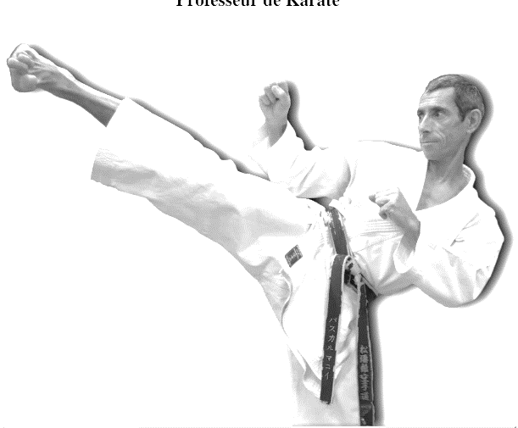

Dojo David Douillet, parc Buffon 77410 Claye Souilly

Renseignements : 0660393501/ 0646515514
Professeur : Pascal Magny 0686846906

Horaires des cours :

Mercredi :
15h00-16h00 : Enfants pour les 6 à 10 ans
16h00-17h00 : Enfants / Ados pour les 11 ans et plus

Jeudi :
19h00-20h30 : Ados/ Adultes (à partir de 16 ans)
20h30-21h30 : Perfectionnement Kata

Samedi :
15h00-16h00 : Enfants pour les 6-10 ans
16H00 – 17H30 : Enfants / Ados / Adultes (à partir de 11 ans)

Dimanche :
10h00-12h00 : Karaté Combat / Compétition / Préparation aux examens / stage

KCCS 2025 - 2026

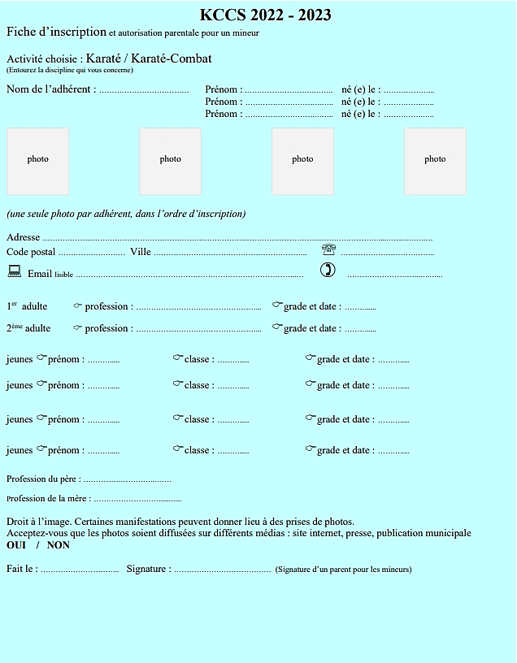

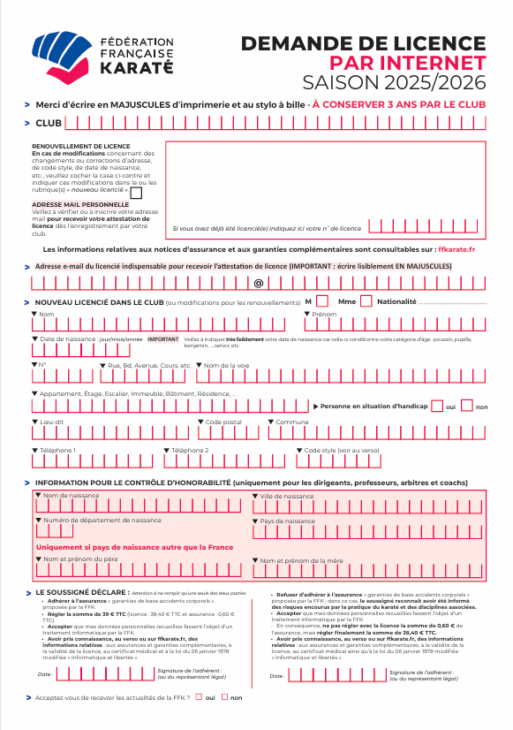
+ 11 € pour les frais de fonctionnement du KCCS soit : 50€

Karaté-Club de Claye-Souilly - 770012

